逗比聊天系统概要设计
版本 | 日期 | 创建者 | 备注
1 | 2015/1/4 | 逗比三友

１ 引言

1.1 编写目的

1.2 背景

1.3 定义

2 系统概述

2.1 任务说明

2.2 系统任务

2.2.1 系统目标

2.2.2 运行环境
数据库oracle 10g 32、Eclipse、 jdk1.7、maven、android sdk 4.2、tomcat7、spring、mybatis、github

2.3 需求规定

2.3.1 功能需求

2.3.2 性能需求

2.3.3 数据要求

2.3.4 其它

3 总体设计

3.1 系统物理结构

3.1.1 系统流程图

3.2 软件结构图

3.2.1 模块结构图
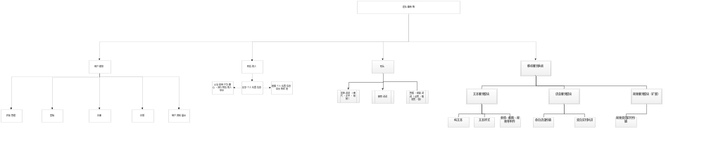

3.2.2 模块清单
1.聊天模块
2.附近的人模块
3.叨比模块
4.用户模块

4 模块功能描述

4.1 用户模块

4.1.1 概述

4.1.2 功能描述
（数据流入、流出）

4.1.3 接口设计

4.1.4 ……

4.2 聊天模块

4.2.1 概述
该模块主要负责用户间的聊天对话，主要形式有文字、表情、图片、语音、视频等。

4.2.2 功能结构图
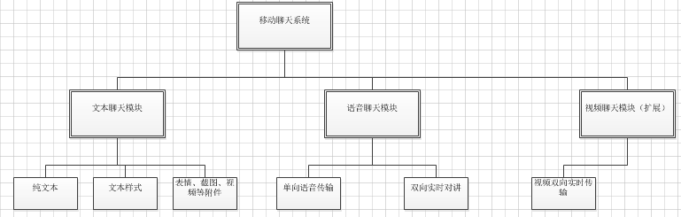

4.2.2 功能描述
用户通过点击相关按钮向指定用户发起对话，创建对话框。用户输入文字、图片、语音等，点击发送将数据传送给指定用户，这期间数据不经过服务器。
主要功能：
- 发送文字
编辑文字，点击发送。
- 发送语音
点击语音键，录入语音，点击发送。
- 从图片库发送图片
点击图片库，选择图片，点击发送。
- 拍摄并发送图片
点击拍摄键，调用手机拍照功能，点击发送。
- 发送小视频
点击小视频键，调用手机摄像功能，点击发送。
- 发送位置
点击位置键，调用LBS定位功能，点击发送。
- 发送名片
点击名片，调用手机通讯录，点击发送。

4.2.3 接口设计
- 发起对话接口
当用户从其他模块点击发消息按钮时，调用该接口。

4.3 附近的人模块

4.3.1 概述
该模块主要负责记录用户的当前位置已经显示附近的人的功能，以列表的形式显示。

4.3.2 功能结构图
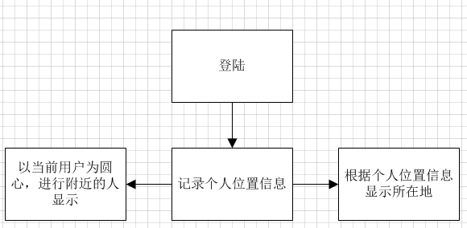

4.3.3 功能描述
用户登录及登记当前登录的地理位置；附近的人显示以当前用户为圆心，以列表的形式显示与其他人的直线距离（递增排序）。
主要功能：
1.记录当前位置
2.记录最后登录位置
3.计算附近的人的距离（列表显示，递增排序）

4.3.4接口设计
1.发起对话接口
当用户登录调用一次该接口，当用户进入附近的人模块调用该接口。

4.4 叨比模块

4.4.1 概述
叨逼模块，作为跟微信朋友圈类似的一个功能，使得用户可以发布一些文字和图片，表达自己心情或者跟朋友分享快乐。

4.4.2 功能结构图
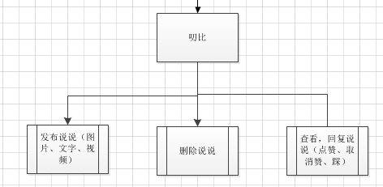

4.4.3 功能描述
用户通过点击相关按钮，创建、发布要叨的事。新建一个用户要叨逼的事，为了更加生动形象用户可以加上图片，用户的朋友可以对用户发布的事进行评论，点赞，或者踩用户，同时用户可以自己删除已发布的叨逼事，用户可以设置哪些朋友可以看见自己发布的事，最后统计用户的被赞被踩次数，进行一些统计，颁布称号。
主要功能：
1.新建要发布的事（可附加：图片、声音等）
点击新建按钮进入事件发布界面，并且可以附加附件
2.对已经发布的事进行删除。
删除事件。
3.对朋友发布的事情进行评论点赞，或者踩朋友的发布的事。
点击朋友或者自己发布的踩赞按钮。
4.统计用户赞踩别人的数，以及收到的赞踩数量，给予用户相应的称号。
后台统计用户的踩赞数，当用户获得多个称号可以选择使用哪一个。
5.对朋友是否能看到自己发布的事情进行权限编辑。
点击隐私按钮进入朋友权限管理界面，对朋友是否可见自己发布的事情进行管理。

